Пән: Қазақ тілі |  | Бөлім: 7- бөлім Қоршаған ортаны қорғау
Күні : 07.04.2026ж |  | Педагогтің аты-жөні: Барлыбаева Лаура Тулеукелдиевна
Сынып: 2 «В» |  | Қатысқан оқушылар: Қатыспаған оқушылар :
Сабақтың тақырыбы: 3-сабақ. Табиғатты қорғайық.
Оқу бағдарламасына сәйкес оқу мақсаттары |  | 2.1.2.1 Күнделікті өмірде қолданылатын таныс сөздерден құралған қарапайым сөйлемдердің мағынасын түсіну;  2.1.3.1 Тыңдаған мәтінге мұғалімнің көмегімен иллюстрация/суреттер/сызбалар таңдау және қарапайым сұрақтарға жауап беру
Сабақтың мақсаты : |  | - Жаңа сөздердің, мәліметтердің мағынасын түсініп, пайдалану;  - «Не істеді? сұрағына жауап беретін, қимыл іс-әрекетті білдіретін сөздерді анықтау, қолдану»;  - Понимать и использовать значение новых слов и информации;  - Определить и использовать слова действия, который отвечает на вопрос «что сделал?»
Сабақтың барысы
Сабақтың кезеңі/уақыт | Педагогтің әрекеті |  | Оқушының әрекеті |  | Бағалау | Ресурстар
Сабақтың басы  (5 минут) | «Психологиялық жағымды ахуал қалыптастыру:  Мақсаты: мейірімді болуға, қамқор болуға, қарапайым болуға баулу.  Оқушылармен амандасу, түгендеу Сәлеметсіңдер ме, балалар! -Балалар, бүгінгі сабақта сендерді көргеніме қуаныштымын! -Ал, балалар сендердің бүгінгі сабақта көңіл-күйлерің қандай?  -«Екі жүрек» әдісі арқылы өзімізге жақсы көңіл күй сыйлайық.  Үй жұмысын тексеру  «Дана гүлдер» ойыны  «Миға шабуыл» әдісі. Сабақтың тақырыбын, мазмұнын суреттерді ашу арқылы болжайды. Балалар сендер ашқан суретке қараңдар? Не көріп тұрсыңдар? Бүгінгі сабағымыздың тақырыбы немен байланысты деп ойлайсыңдар? |  |  |  | «Қол шапалақ» | Екі жүрек пішіні  Интербелсенді тақта  Табиғаттың суреттері
Сабақтың ортасы  (6-37 минут) | 1.Сөздікпен жұмыс.  Жаңа сөздермен таныстырады, оқушыларға қайталатады:  Мұғалім мәтінді 1 рет нормаға сай оқып, тыңдатады.  Екі алма ағашының макетін ұсынады.  Оқушылардың қолдарына буындарды жалғайтын қолдар таратып береді.  Таза, әдемі, мұқият жазуға шақырады. |  | Тыңдалым,айтылым.  Жаңа сөздермен танысады.  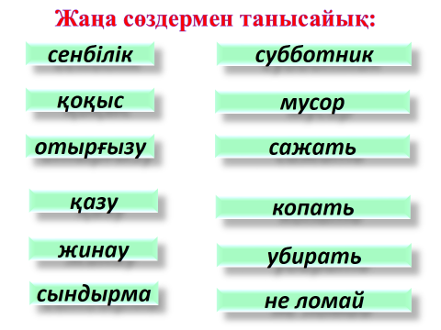  «Сәйкесін тап» әдісі арқылы есте сақтайды. Оқушылар жаңа сөздерді оқып, суретпен сәйкестендіреді. Түпнұсқамен салыстыру арқылы өзін-өзі тексереді. Сөздерді дұрыс оқиды.  Есте сақта  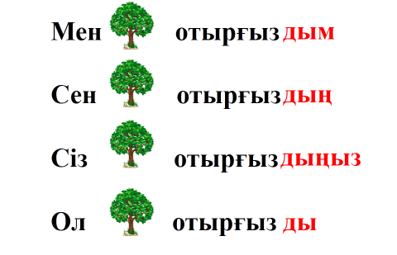  Сергіту Орман   Тыңдалым, оқылым.  2-тапсырма. Мәтінмен жұмыс. Тыңдау, оқу, аудару,  «Тәтті алмалар» әдісі  Мәтін мазмұны бойынша сұрақтарға жауап береді.  «Адасқан буындар» әдісі Не істеді? сұрағына жауап беретін сөздерді тақтадан анықтап табу .  Сергіту   Жазылым. Жұмыс дәптерінен 1-тапсырманы орындайды. Керекті сөздермен сөйлемді толықтырады.  «Ақылды аралар» ойыны.  Оқушылардың алған білімін жинақтау, пысықтау. |  | Мұғалімнің мадақтау сөздері:  Жаңа сөздердің жазылуы мен суретін анықтайды, сәйкестендіреді.  «Тамаша»  Мәтін бойынша сұрақтарға жауап береді.  «Жарайсыңдар»  Етістік атауларын дұрыс тауып, буынды жалғайды.  «Бәрекелді»  Иллюстрация арқылы дұрыс, бұрысты анықтау  «Тамаша»  «Өте жақсы» | Оқулық  сөздік  слайд  слайд  Оқулық  Екі ағаш макеті, алма пішінді қима қағаздар  Буынға бөлінген сөздер,сәйкестендіретін қолдар.  Жұмыс дәптерлері.  Интербелсенді тақта
Сабақтың соңы  3 минут | Үй тапсырмасын беру : Сөздік, екі сөйлемді жаттау
Сабақтың соңы  3 минут | Кері байланыс  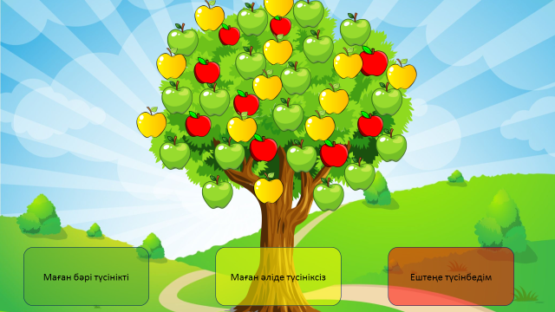 |  |  | Өз деңгейлерін анықтайды.  Не білдім?  Не үйрендім?  Не ұнады? |  | Интербелсенді тақта
Бағалау | Өзін-өзі бағалау |  |  |  |  | Бәйтерек пішініндегі таратпа бағалау

